- Компонент
Папка с компонентами подгружается с помощью кнопки «Импорт описаний компонентов» на РМ «Администрирование: планирование бюджета» -> «Разработка» -> «Слои».

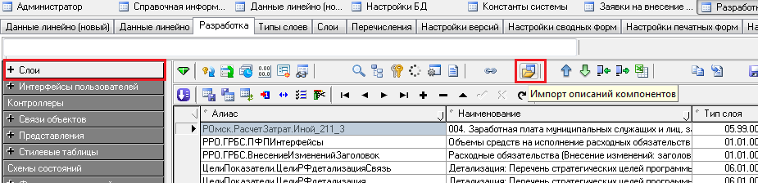

- АБЛ
Файлы из папки АБЛ подгружаются с помощью кнопки «Импорт данных» на РМ «Настройки системы» -> «Редактор реестра». Если в папке находится несколько файлов, то подгружается весь каталог, через «Импорт каталога». Если есть необходимость подгрузить один файл, из папки, то необходимо воспользоваться кнопкой «Импорт файла».
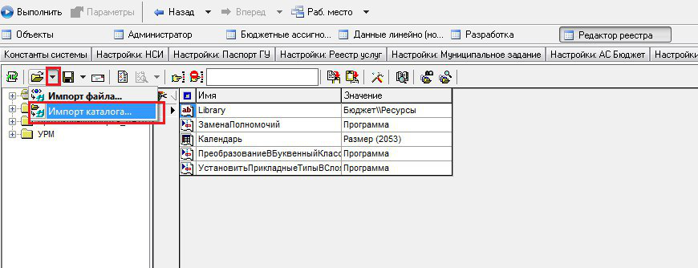
- SQL
SQL-скрипты над базой выполняются с помощью программы SQL Navigator. Перед запуском скрипта, убедитесь, что курсор находится в начале первой строки.
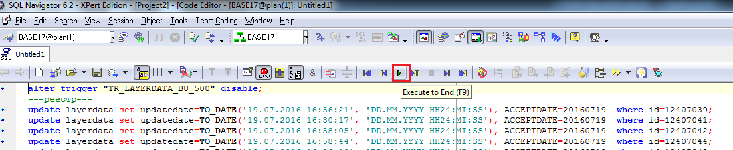
- Msi
Для установки обновления необходимо воспользоваться утилитой PlanningUpdater. Установка блоков происходит из MSI файлов. Каждый MSI файл может содержать в себе несколько блоков. Во время установки блоков, пользователи не должны работать в базе, иначе возникнет ошибка и придется делать откат базы.
Перед началом установки, необходимо сделать резервную копию основной БД и удаленного реестра, сделать копию каталога «Planning» и «PlanningUpdater».
Файлы из папки MSI необходимо скопировать в каталог \PlanningUpdater\MSI.
Перед запуском PlanningUpdater.exe необходимо убедиться, что в файле PlanningUpdater.ini для «budgetdir» указан путь к папке «ocx».
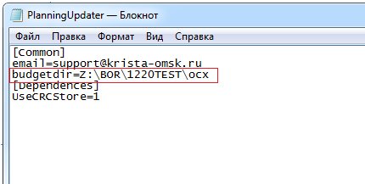
- Запустить PlanningUpdater.exe. Проверяем путь к БД Планирования и Имя пользователя, нажимаем «Далее»
- Проверяем путь к удаленному реестру и нажимаем «Далее»
- Выбираем «Установить новые блоки и обновления, а также просмотреть список уже установленных блоков» и нажимаем «Далее»
- Во всплывающем окне выбираем любой из блоков и нажимаем на кнопку «ОК»
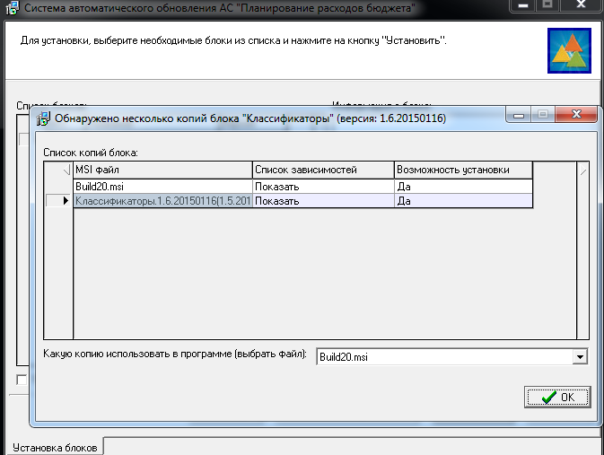
- Устанавливаем галочки напротив блоков, которые необходимо установить. Снимаем галочки «Делать копию БД Планирования» и «Делать копию БД удалённого реестра» и нажимаем на кнопку «Установить»
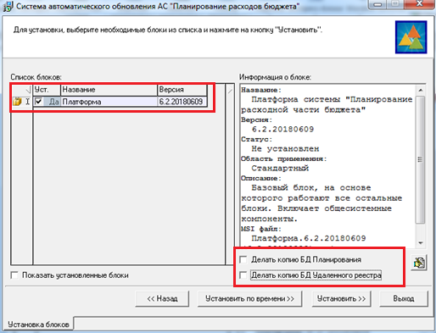
Процесс установки может занять длительное время.

- OCX
Модули из папки OCX необходимо скопировать с заменой в каталог ocx на сервере. При использовании файла WorkPlace.exe.manifes потребуется удалить его, а затем сгенерировать заново, запустив Register.exe с ключом /L.
- Шаблоны
Файлы из папки «Шаблоны» скопировать на сервер с заменой в каталог «Шаблоны».

